附件1：如何获取学信网图像采集码

一、通过学信网公众号获取采集码
1.手机微信搜索“学信网”公众号
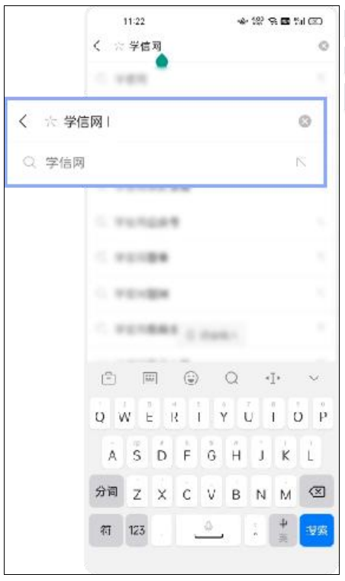
2.点击学信网公众号图标进入公众号

3.首次登录，请点击“关注”，然后点击发送消息
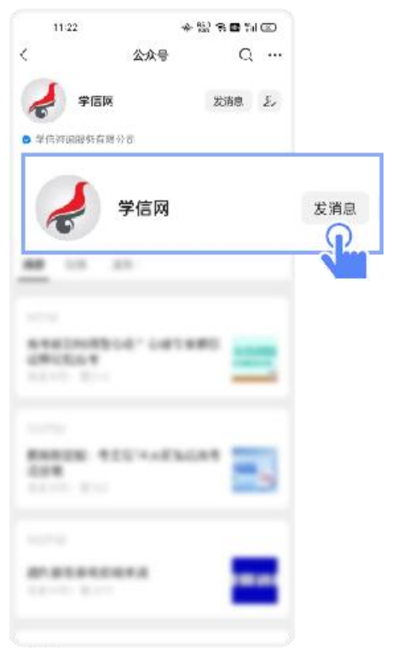
4.点击"在线服务"

5. 点击"学信档案"登录
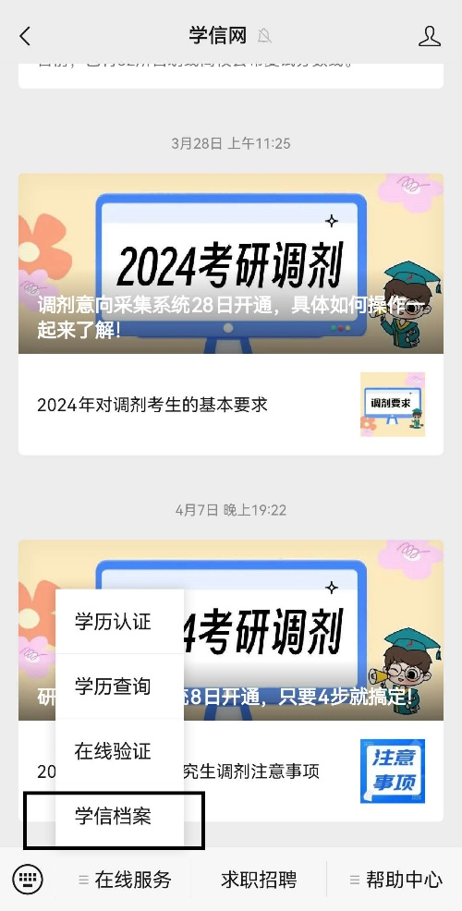
6. 点击"学籍学历学位"
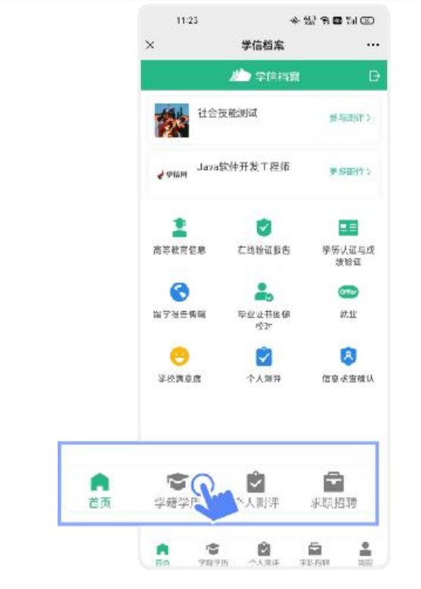
7. 选择学籍
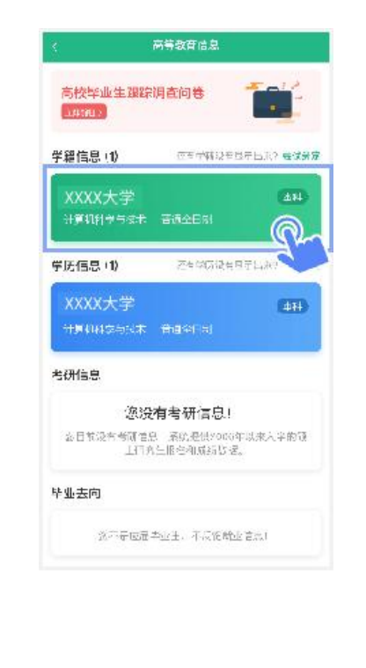
8. 点击屏幕上方"获取图像采集码"按钮
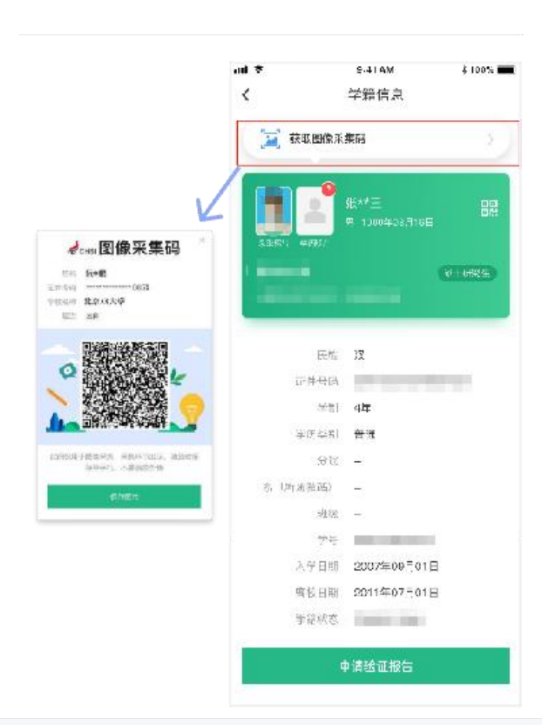
点击“保存图片”按钮，保存学信网“图像采集码”至相册，重新进入“江苏图采”小程序进行扫码识别即可。


